12.08.2024 р. № 144
Відповідальним за роботу офіційних
веб-сайтів райдержадміністрацій

Головам територіальних громад
Івано-Франківської області

З метою інформування громадськості та доведення до широкого читацького загалу (в т.ч. шляхом публікації на офіційних веб-сайтах райдержадміністрацій, територіальних громад та інших офіційних веб-ресурсах),
Головне управління Держпродспоживслужби в Івано-Франківській області (76019 м. Івано-Франківськ, вул. Берегова, 24, тел. 51-13-89, ifdergprod@vetif.gov.ua) подає наступну актуальну інформацію.

Реклама і діти: основі заборони та обмеження

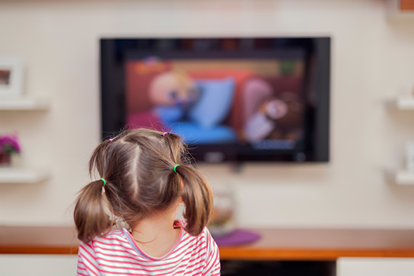
Реклама оточує нас з усіх боків. Варто зайти в Інтернет, увімкнути телевізор чи навіть просто вийти на вулицю. Але крім основної функції – інформувати, реклама здатна формувати та змінювати світогляд і поведінку людей, маніпулювати ними.
Улюбленою аудиторією рекламодавців є діти, з їхньою вразливістю і нестійкою психікою. Орієнтуючись на підростаюче покоління, фірми борються також і за увагу своїх майбутніх клієнтів тому що:
- у дитини зазвичай є кишенькові гроші, які вона обов’язково витратить під впливом реклами;
- діти впливають на батьків, змушуючи їх купувати те, що вони бачили в рекламі;
- реклама з самого дитинства виховує в дітях споживачів, людей, які прагнутимуть купувати товари у майбутньому.
На захисті вразливої і ще несформованої психіки дітей стоїть Закон України «Про рекламу», а саме ст.20 «Реклама і діти», яка визначає певні вимоги до рекламних сюжетів.
Зокрема забороняється реклама:
- з використанням зображень дітей, які споживають або використовують продукцію, призначену тільки для дорослих чи заборонену законом для придбання або споживання дітьми;
- з інформацією, яка може підірвати авторитет батьків, опікунів, піклувальників, інших законних представників дитини, педагогів та довіру до них дітей;
- з вміщенням закликів до дітей придбати продукцію або звернутися до третіх осіб з проханням зробити покупку;
- з використанням зображень (включно з графічними) застосування справжньої або іграшкової вогнепальної зброї, вибухових пристроїв, крім соціальної реклами, яка охоплює суспільно корисну інформацію, спрямовану на профілактику правопорушень, забезпечення державного суверенітету, безпеки та оборони, популяризацію патріотичного виховання (обмеження не застосовується до соціальної реклами, спрямованої на популяризацію воєнізованих та військових формувань у складі державних органів та на патріотичне виховання, а також до реклами та анонсів аудіовізуальних творів.)
До того ж, реклама не повинна містити зображення дітей у небезпечних ситуаціях чи за обставин, що у разі їх імітації можуть завдавати шкоди дітям або іншим особам, а також інформації, здатної викликати зневажливе ставлення дітей до небезпечних для здоров’я і життя ситуацій.
Також, Законом України «Про рекламу» передбачено, що реклама не повинна:
- завдавати дітям моральної чи фізичної шкоди, викликати у них відчуття неповноцінності;
- вказувати на можливість придбання рекламованого товару, розрахованого переважно на дітей, кожною сім’єю без урахування можливостей її бюджету;
- створювати у дітей враження, що володіння рекламованою продукцією дає їм перевагу над іншими дітьми.
У разі виявлення реклами з ознаками порушення Закону України «Про рекламу», можна отримати консультацію за телефоном (0342) 528398 або надіслати звернення до Головного управління Держпродспоживслужби в Івано-Франківській області: поштою – за адресою: вул. Берегова, 24, м. Івано-Франківськ, електронною поштою – ifdergprod@vetif.gov.ua, через веб-сайт управління – https://vetif.gov.ua/activity-management/online-pruyomnaa.html

